قسمت اول
NoSql
در دیتابیس های sql باید ساختار ذخیره سازی داده از قبل مشخص شده باشد اما در nosql به این صورت نبوده و ساختاری از قبل وجود ندارد.
در nosql هر وقت که بخواهیم میتوانیم ساختار داده ای خود را تغییر دهیم که میتواند دارای معایب و مزایایی باشد.
در دیتابیس های nosql دیگر مفهومی به نام key و foreign key وجود ندارد.
Nosql ها برعکس sql از ساختار Schema غیر ثابت یا dynamic schema استفاده می کنند. که باعث می شود برنامه نویسان احتیاجی به تشکیل‌‌ساختار های سختگیرانه مشخص پیش از ایجاد پایگاه های داده را نداشته باشند.‌این پایگاه های داده می توانند انواع مختلفی داشته باشند و برعکس sql از xml و json برای ذخیره سازی داده استفاده می کنند.

انواع دیتابیس های nosql
کلید مقدار – key value مثل Redis
داده ستونی – wide column مثل Casandra
سندی – document مثل Mongo db
گرافی – Graph db مثل neo4g

Mongo db
از ویژگی های این دیتابیس می توان به قابلیت scale بصورت horizontal یا افقی نام برد به این معنی که قابلیت ذخیره سازی داده بین چند سرور را دارد
این دیتابیس دارای ساختاری منعطف بوده و بیشتر در پروژه هایی با حجم بالای داده استفاده می شود، که بصورت رایگان و متن باز بوده و با مدل داده های Document oriented کار می کند در linux windows mac قابل استفاده است.
Mongo شامل مجموعه ای از مقادیر است که بصورت document هستند و با اندازه های مختلف انواع مختلفی از داده ها را در خود جای داده اند. این مسئله باعث شده است که mongo بتواند داده هایی با ساختار پیچیده مانند داده های سلسله مراتبی و یا آرایه ای را در خود ذخیره کند.

ویژگی های Mongo db
مدل داده ای منعطف:» مدل داده‌ای موجود در Mongo براساس مستندات شبیه به json تعریف می شود.‌ البته خود این تکنولوژی bson نام دارد که mongo db از آن استفاده می کند.در این حالت کار با داده ها بسیار راحت تر از هر زمان دیگری خواهد بود به این صورت که می توانیم هر زمان که بخواهیم schema کلی application را بصورت پویا تغییر دهیم. مثلا هر زمان که بخواهیم به user داده‌ی جدیدی مثل شماره موبایل اضافه کنیم.
Replication » در این تکنیک از یک داده به عنوان داده اصلی کپی های تهیه می شود و در بخش های دیگری از سیتم پایگاه داده ذخیره می شود و در صورت ازبین رفتن یا مخدوش شدن داده ها، داده های کپی به عوان داده اصلی جایگزین شده و استفاده می شوند.
- ایجاد نمودار های تحلیلی از داده ها
- مقیاس پذیری
- جستجوی پیشرفته

تفاوت اصطلاح های sql و noSql
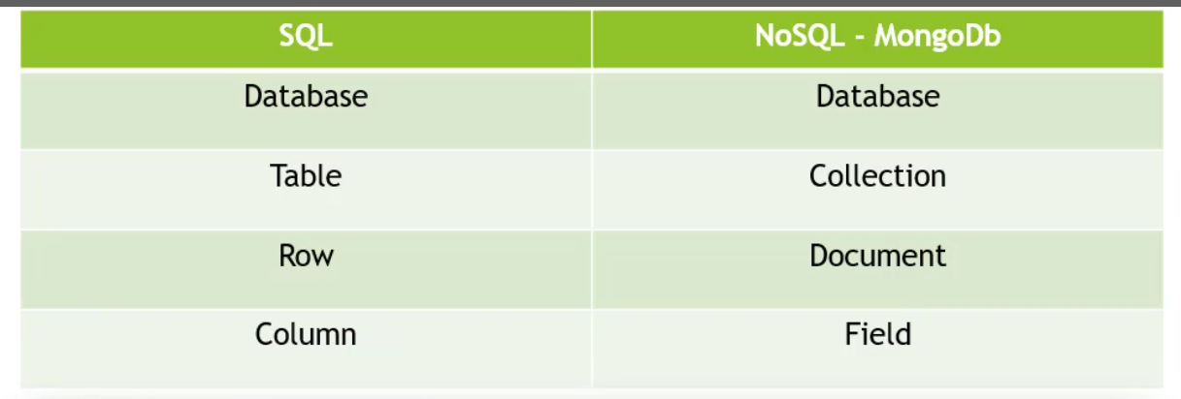
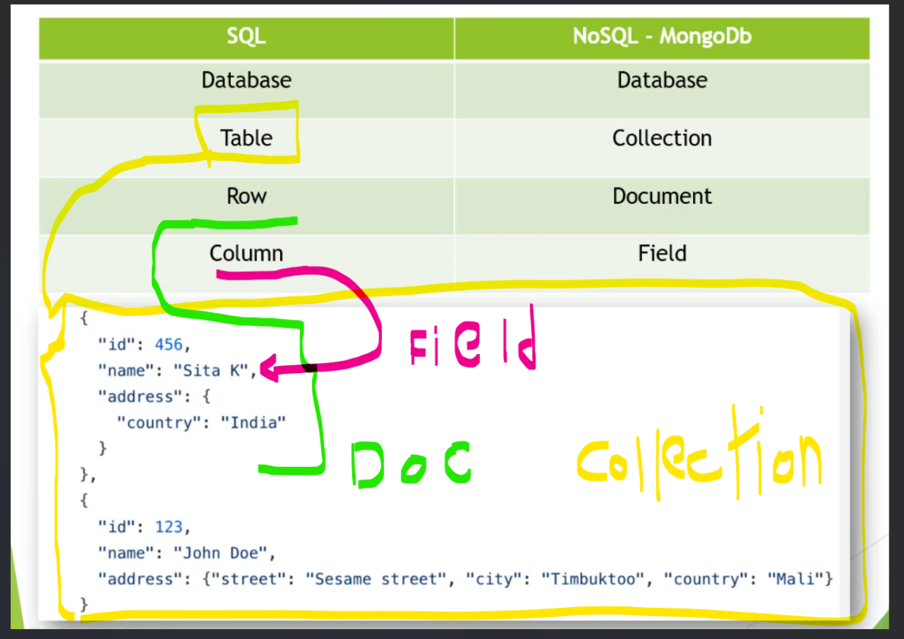

جلسه دوم

برای اجرا در docker از دستور زیر استفاده کنید.
Docker pull mongo
Docker run –name MongoDb –p 27017:27017 –d –v mongoVolume:/data/db mongo
برای دسترسی gui ارائه شده توسط mongo compassرا دانلود کنید.

جلسه سوم
وارد شدن به shell مربوط به mongo در docker
Docker start MongoDb
Docker ps
Docker exec –it MongoDb mongosh
اکنون وارد shell شدیم
از سایت tecadmin.net برای مشاهده دستورات مربوط به mongo در shell استفاده کنید.
مشاهده دیتابیس های موجود
Show dbs
ایجاد یک دیتابیس جدید
تا قبل درج داده وجود ندارد!
Use myShellDb
درج داده در DataBase
در مرحله قبل وارد دیتابیس شده ایم حالا کالکشن را ساخته و داده درج می کنیم.
Db.Users.Insert({“Name”:”Mahdi”,”Family”:”Amiri”})
حالا مجدد دیتابیس ها را بررسی می کنیم.
Show dbs
حذف دیتابیس
Use myShellDb
Db.dropDatabase()
وارد دیتابیس شده و حذفش می کند.

ایجاد کالکشن جدید در دیتابیس و مشاهده کالکشن های مربوطه.
Use myShellDb
Db.createCollection(“Roles”)
show collections
تغییر نام یک کالکشن. از قبل باید وارد دیتابیس شده باشیم.
Db.Roles.renameCollection(“roles”)
سایر قابلیت ها:
Drop collction
Insert document
Find برای نمایش تمامی داکیومنت ها
Find(“age”:23) تمامی داکیومنت های منطبق را میاورد.
Count
Limit مشابه take
Skip
Sort
و سایر موارد...

جلسه چهارم
Mongo Db Driver
مانند Ef است اما برای استفاده با MongoDb تنظیم شده است و دارای یک سری Attribute است که همانند Ef در موقع ایجاد Entity می توانیم از آن ها استفاده کنیم.
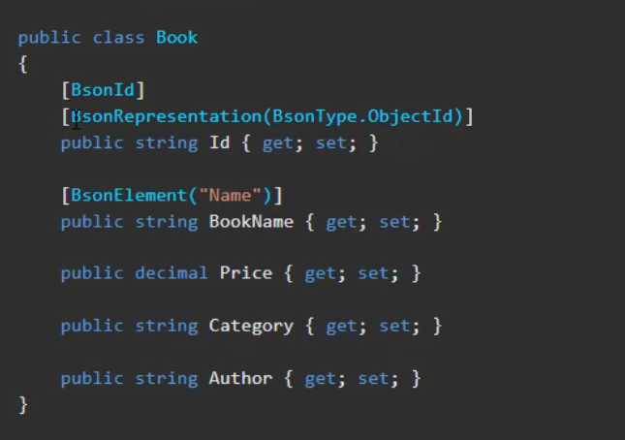
BesonType.ObjectId به این معنی است که نوع Id که در واقع مقدار identity ما است لازم است که نوع داده ی که در Property مشخص کرده ایم Map شود بنابر این با تنظیم این خاصیت امکان map شدن به string را فراهم کرده ایم.
BsonElement
نامی که قرار است برای Feild درنظر گرفته شود در DataBase

یکی از موارد مفید استفاده از رابط IOptions است که تنظیمات را که به آن معرفی کرده ایم هر کجا که لازم باشد می توانیم دریافت کنیم از آن.
